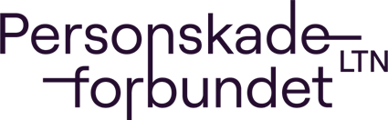

REVISORS BERETNING

Vi har revidert regnskapet for Personskadeforbundet LTN ……………….lag
for regnskapsåret 2023.
Bilagene er kontrollert. Beholdninger i kasse og bank er i henhold til regnskapet, og balanseregnskapet er kontrollert og korrekt.
Vi anbefaler årsmøtet å godkjenne årsregnskapet.

Sted/dato:

___________________________ __________________________
Navn + signatur revisor Navn + signatur revisor

